3. КОЛИЧЕСТВА
3.1. Точки и прямые
Сколько прямых изображено на рисунке?
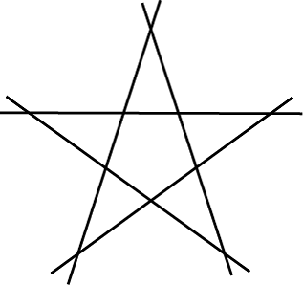

Сколько прямых проходит через различные пары из трех точек, не принадлежащих одной прямой?


Сколько прямых проходит через различные пары из четырех точек, никакие три из которых не принадлежат одной прямой?



Сколько прямых проходит через различные пары из пяти точек, никакие три из которых не принадлежат одной прямой?



Какое наибольшее число точек попарных пересечений могут иметь три прямые?

Какое наибольшее число точек попарных пересечений могут иметь четыре прямые?

На сколько частей разбивают плоскость прямые, изображённые на рисунке?

На какое наибольшее число частей могут делить плоскость три прямые?

На какое наибольшее число частей могут делить плоскость четыре прямые?

3.3. Ломаные и многоугольники
Сколько всего диагоналей имеет четырёхугольник?

Сколько имеется диагоналей пятиугольника, выходящих из одной его вершины?

Сколько всего диагоналей имеет пятиугольник?

Сколько имеется диагоналей шестиугольника, выходящих из одной его вершины?

Сколько всего диагоналей имеет шестиугольник?

Сколько имеется диагоналей восьмиугольника, выходящих из одной его вершины?

Многоугольник имеет шесть диагоналей, выходящих из одной его вершины. Сколько у него сторон?

Многоугольник имеет 5 диагоналей. Сколько у него сторон?

Многоугольник имеет 14 диагоналей. Сколько у него сторон?

Сколько треугольников изображено на рисунке?
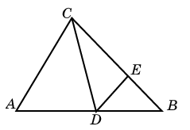
Сколько треугольников изображено на рисунке?

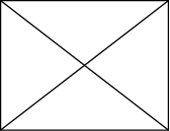

Три параллельные прямые пересечены тремя параллельными прямыми, как показано на рисунке. Сколько при этом получилось параллелограммов?
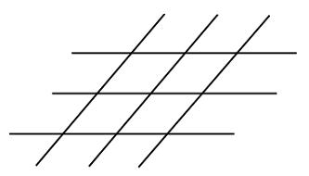

Сколько осей симметрии имеет треугольник, изображённый на рисунке?

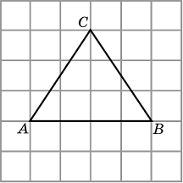

Сколько осей симметрии имеет четырехугольник, изображённый на рисунке?

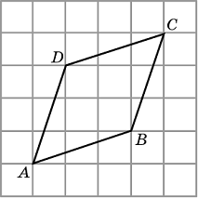

Сколько осей симметрии имеет шестиугольник, изображённый на рисунке?

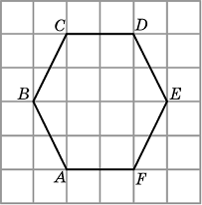

Сколько осей симметрии имеет восьмиугольник, изображённый на рисунке?

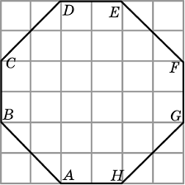

Сколько осей симметрии имеет правильный треугольник?

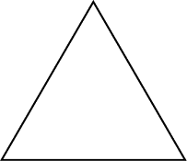

Сколько осей симметрии имеет квадрат?



Сколько осей симметрии имеет правильный пятиугольник?

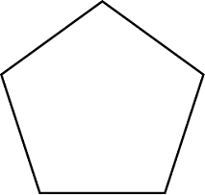

Сколько осей симметрии имеет правильная пятиугольная звезда?



Сколько осей симметрии имеет правильный шестиугольник?

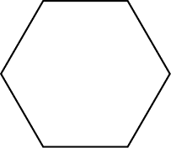

3.4. Криволинейные фигуры

Какое наибольшее число общих точек могут иметь две окружности?

Какое наибольшее число точек попарных пересечений могут иметь три окружности?

На какое наибольшее число частей могут делить плоскость две окружности?

На какое наибольшее число частей могут делить плоскость три окружности?

3.5. Многогранники

Сколько вершин имеет куб?

Сколько ребер имеет куб?

Сколько граней имеет куб?

Сколько диагоналей имеет куб?

Сколько вершин имеет параллелепипед?

Сколько ребер имеет параллелепипед?

Сколько граней имеет параллелепипед?

Сколько диагоналей имеет параллелепипед?

Сколько вершин имеет тетраэдр?

Сколько ребер имеет тетраэдр?

Сколько граней имеет тетраэдр?

Сколько вершин имеет четырехугольная пирамида?

Сколько ребер имеет четырехугольная пирамида?

Сколько граней имеет четырехугольная пирамида?

Сколько вершин имеет пятиугольная пирамида?

Сколько ребер имеет пятиугольная пирамида?

Сколько граней имеет пятиугольная пирамида?

Сколько вершин имеет шестиугольная пирамида?

Сколько ребер имеет шестиугольная пирамида?

Сколько граней имеет шестиугольная пирамида?

Сколько вершин имеет треугольная призма?

Сколько ребер имеет треугольная призма?

Сколько граней имеет треугольная призма?

Сколько вершин имеет четырехугольная призма?

Сколько ребер имеет четырехугольная призма?

Сколько граней имеет четырехугольная призма?

Сколько диагоналей имеет четырехугольная призма?

Сколько вершин имеет пятиугольная призма?

Сколько ребер имеет пятиугольная призма?

Сколько граней имеет пятиугольная призма?

Сколько диагоналей имеет пятиугольная призма?

Сколько вершин имеет шестиугольная призма?

Сколько ребер имеет шестиугольная призма?

Сколько граней имеет шестиугольная призма?

Сколько диагоналей имеет шестиугольная призма?

Сколько вершин имеет октаэдр?

Сколько ребер имеет октаэдр?

Сколько граней имеет октаэдр?

Сколько вершин имеет икосаэдр?

Сколько ребер имеет икосаэдр?

Сколько граней имеет икосаэдр?

Сколько вершин имеет додекаэдр?

Сколько ребер имеет додекаэдр?

Сколько граней имеет додекаэдр?

Сколько вершин имеет многогранник, изображенный на рисунке?

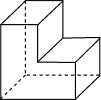

Сколько ребер имеет многогранник, изображенный на рисунке?

Сколько граней имеет многогранник, изображенный на рисунке?

Сколько вершин имеет многогранник, изображенный на рисунке?

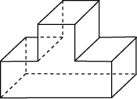

Сколько ребер имеет многогранник, изображенный на рисунке?

Сколько граней имеет многогранник, изображенный на рисунке?

На рисунке изображен многогранник, состоящий из семи кубов. Сколько у него вершин?
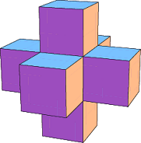

На рисунке изображен многогранник, состоящий из семи кубов. Сколько у него ребер?

На рисунке изображен многогранник, состоящий из семи кубов. Сколько у него граней?

Какой многоугольник лежит в основании призмы, которая имеет 10 вершин?

Какой многоугольник лежит в основании призмы, которая имеет 15 ребер?

Какой многоугольник лежит в основании призмы, которая имеет 8 граней?

Какой многоугольник лежит в основании пирамиды, которая имеет 10 вершин?

Какой многоугольник лежит в основании пирамиды, которая имеет 8 ребер?

Какой многоугольник лежит в основании пирамиды, которая имеет 10 граней?

Многогранник, изображенный на рисунке, получен отсечением углов тетраэдра. Сколько у него вершин?

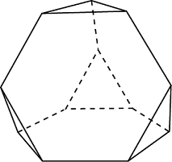

Многогранник, изображенный на рисунке, получен отсечением углов тетраэдра. Сколько у него ребер?

Многогранник, изображенный на рисунке, получен отсечением углов тетраэдра. Сколько у него граней?

Многогранник, изображенный на рисунке, получен отсечением углов куба. Сколько у него вершин?

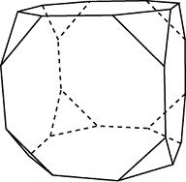

Многогранник, изображенный на рисунке, получен отсечением углов куба. Сколько у него ребер?

Многогранник, изображенный на рисунке, получен отсечением углов куба. Сколько у него граней?

Многогранник, изображенный на рисунке, получен отсечением углов октаэдра. Сколько у него вершин?

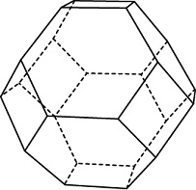

Многогранник, изображенный на рисунке, получен отсечением углов октаэдра. Сколько у него ребер?

Многогранник, изображенный на рисунке, получен отсечением углов октаэдра. Сколько у него граней?

Многогранник, изображенный на рисунке, получен отсечением углов икосаэдра. Сколько у него вершин?
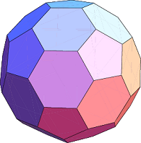

Многогранник, изображенный на рисунке, получен отсечением углов икосаэдра. Сколько у него ребер?

Многогранник, изображенный на рисунке, получен отсечением углов икосаэдра. Сколько у него граней?

Многогранник, изображенный на рисунке, получен отсечением углов додекаэдра. Сколько у него вершин?
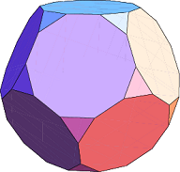

Многогранник, изображенный на рисунке, получен отсечением углов додекаэдра. Сколько у него ребер?

Многогранник, изображенный на рисунке, получен отсечением углов додекаэдра. Сколько у него граней?
Многогранник, изображенный на рисунке, называется пятиугольной антипризмой. Ее основаниями являются пятиугольники, а боковыми гранями – треугольники. Сколько у нее вершин?
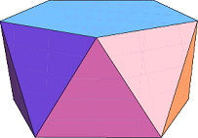

Многогранник, изображенный на рисунке, называется пятиугольной антипризмой. Ее основаниями являются пятиугольники, а боковыми гранями – треугольники. Сколько у нее ребер?

Многогранник, изображенный на рисунке, называется пятиугольной антипризмой. Ее основаниями являются пятиугольники, а боковыми гранями – треугольники. Сколько у нее граней?

Сколько тетраэдров изображено на рисунке?
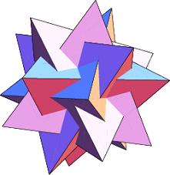

Сколько кубов изображено на рисунке?

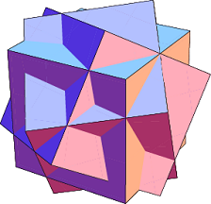

Сколько октаэдров изображено на рисунке?
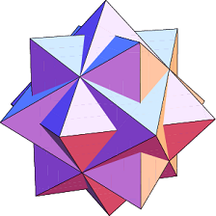

Сколько имеется путей длины 3 по рёбрам единичного куба из одной его вершины в противоположную вершину?
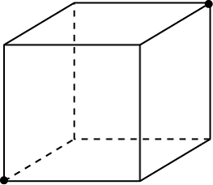

Сколько имеется путей длины 3 по рёбрам единичного октаэдра из одной его вершины в противоположную вершину?

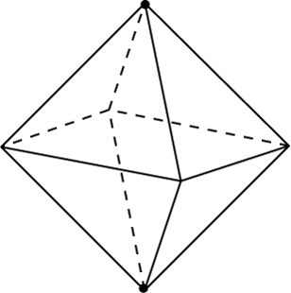
Сколько имеется путей длины 3 по рёбрам единичного икосаэдра из одной его вершины в противоположную вершину?

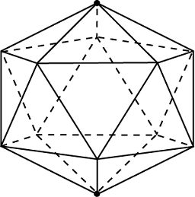

Сколько имеется путей длины 5 по рёбрам единичного додекаэдра из одной его вершины в противоположную вершину?

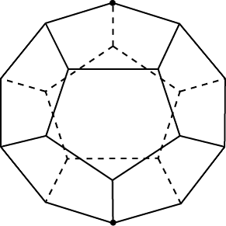

У многогранника четыре вершины. В каждой из них сходится три ребра. Сколько у него ребер?

У многогранника шесть вершин. В каждой из них сходится три ребра. Сколько у него ребер?

У многогранника восемь вершин. В каждой из них сходится три ребра. Сколько у него ребер?

У многогранника десять вершин. В каждой из них сходится три ребра. Сколько у него ребер?

У многогранника двенадцать вершин. В каждой из них сходится три ребра. Сколько у него ребер?

У многогранника шесть вершин. В каждой из них сходится четыре ребра. Сколько у него ребер?

У многогранника восемь вершин. В каждой из них сходится четыре ребра. Сколько у него ребер?

У многогранника десять вершин. В каждой из них сходится четыре ребра. Сколько у него ребер?

У многогранника двенадцать вершин. В каждой из них сходится четыре ребра. Сколько у него ребер?

У многогранника двенадцать вершин. В каждой из них сходится пять ребер. Сколько у него ребер?

У многогранника двадцать вершин. В каждой из них сходится три ребра. Сколько у него ребер?

Гранями многогранника являются четыре треугольника. Сколько у него ребер?

Гранями многогранника являются шесть четырехугольников. Сколько у него ребер?

Гранями многогранника являются восемь треугольников. Сколько у него ребер?

Гранями многогранника являются двадцать треугольников. Сколько у него ребер?

Гранями многогранника являются двенадцать пятиугольников. Сколько у него ребер?

У многогранника четыре вершины. В каждой из них сходится три грани. Сколько у него ребер?

У многогранника шесть вершин. В каждой из них сходится три грани. Сколько у него ребер?

У многогранника восемь вершин. В каждой из них сходится три грани. Сколько у него ребер?

У многогранника десять вершин. В каждой из них сходится три грани. Сколько у него ребер?

У многогранника двенадцать вершин. В каждой из них сходится три грани. Сколько у него ребер?

У многогранника шесть вершин. В каждой из них сходится четыре грани. Сколько у него ребер?

У многогранника восемь вершин. В каждой из них сходится четыре грани. Сколько у него ребер?

У многогранника десять вершин. В каждой из них сходится четыре грани. Сколько у него ребер?

У многогранника двенадцать вершин. В каждой из них сходится четыре грани. Сколько у него ребер?

У многогранника двенадцать вершин. В каждой из них сходится пять граней. Сколько у него ребер?

У многогранника двадцать вершин. В каждой из них сходится три грани. Сколько у него ребер?

У многогранника четыре вершины. В каждой из них сходится три треугольника. Сколько у него граней?

У многогранника восемь вершин. В каждой из них сходится три четырехугольника. Сколько у него граней?

У многогранника шесть вершин. В каждой из них сходится четыре треугольника. Сколько у него граней?

У многогранника двенадцать вершин. В каждой из них сходится пять треугольников. Сколько у него граней?

У многогранника двадцать вершин. В каждой из них сходится три пятиугольника. Сколько у него граней?

У многогранника пять вершин. В двух из них сходится три ребра, в оставшихся трех – четыре ребра. Сколько у него ребер?

У многогранника семь вершин. В двух из них сходится пять ребер, в оставшихся пяти – четыре ребра. Сколько у него ребер?

У многогранника восемь вершин. В четырех из них сходится три ребра, в оставшихся четырех – шесть ребер. Сколько у него ребер?

У многогранника четырнадцать вершин. В шести из них сходится четыре ребра, в оставшихся восьми – три ребра. Сколько у него ребер?

Гранями многогранника являются два треугольника и три четырехугольника. Сколько у него ребер?

Гранями многогранника являются восемь треугольников и два четырехугольника. Сколько у него ребер?

Гранями многогранника являются десять треугольников и два пятиугольника. Сколько у него ребер?

Гранями многогранника являются двенадцать треугольников и два шестиугольника. Сколько у него ребер?

Гранями многогранника являются четыре треугольника и четыре шестиугольника. Сколько у него ребер?

Гранями многогранника являются восемь треугольников и шесть восьмиугольников. Сколько у него ребер?

Гранями многогранника являются шесть четырехугольников и восемь шестиугольников. Сколько у него ребер?

Гранями многогранника являются двенадцать пятиугольников и двадцать шестиугольников. Сколько у него ребер?

Гранями многогранника являются двадцать треугольников и двенадцать десятиугольников. Сколько у него ребер?

Гранями многогранника являются восемь треугольников и шесть четырехугольников. Сколько у него ребер?

Гранями многогранника являются двадцать треугольников и двенадцать пятиугольников. Сколько у него ребер?

Гранями многогранника являются восемь шестиугольников и шесть восьмиугольников. Сколько у него ребер?

Гранями многогранника являются тридцать четырехугольников, двадцать шестиугольников и двенадцать десятиугольников. Сколько у него ребер?

Гранями многогранника являются восемь треугольников и восемнадцать четырехугольников. Сколько у него ребер?

Гранями многогранника являются двадцать треугольников, тридцать четырехугольников и двенадцать пятиугольников. Сколько у него ребер?

Гранями многогранника являются тридцать два треугольника и шесть четырехугольников. Сколько у него ребер?

Гранями многогранника являются восемьдесят треугольников и двенадцать пятиугольников. Сколько у него ребер?

У многогранника шесть вершин. В каждой из них сходится один треугольник и два четырехугольника. Сколько у него граней?

У многогранника восемь вершин. В каждой из них сходится один четырехугольник и три треугольника. Сколько у него граней?

У многогранника десять вершин. В каждой из них сходится один пятиугольник и три треугольника. Сколько у него граней?

У многогранника двенадцать вершин. В каждой из них сходится один шестиугольник и три треугольника. Сколько у него граней?

У многогранника двенадцать вершин. В каждой из них сходится один треугольник и два шестиугольника. Сколько у него граней?

У многогранника двадцать четыре вершины. В каждой из них сходится один треугольник и два восьмиугольника. Сколько у него граней?

У многогранника двадцать четыре вершины. В каждой из них сходится один четырехугольник и два шестиугольника. Сколько у него граней?

У многогранника шестьдесят вершин. В каждой из них сходится один пятиугольник и два шестиугольника. Сколько у него граней?

У многогранника шестьдесят вершин. В каждой из них сходится один треугольник и два десятиугольника. Сколько у него граней?

У многогранника двенадцать вершин. В каждой из них сходится два треугольника и два четырехугольника. Сколько у него граней?

У многогранника тридцать вершин. В каждой из них сходится два треугольника и два пятиугольника. Сколько у него граней?

У многогранника сорок восемь вершин. В каждой из них сходится один четырехугольник, один шестиугольник и один восьмиугольник. Сколько у него граней?

У многогранника сто двадцать вершин. В каждой из них сходится один четырехугольник, один шестиугольник и один десятиугольник. Сколько у него граней?

У многогранника двадцать четыре вершины. В каждой из них сходится один треугольник и три четырехугольника. Сколько у него граней?

У многогранника шестьдесят вершин. В каждой из них сходится один треугольник, два четырехугольника и один пятиугольник. Сколько у него граней?

У многогранника двадцать четыре вершины. В каждой из них сходится четыре треугольника и один четырехугольник. Сколько у него граней?

У многогранника шестьдесят вершин. В каждой из них сходится четыре треугольника и один пятиугольник. Сколько у него граней?

Гранями многогранника являются четыре треугольника. В каждой вершине сходится три треугольника. Сколько у него вершин?

Гранями многогранника являются шесть четырехугольников. В каждой вершине сходится три четырехугольника. Сколько у него вершин?

Гранями многогранника являются восемь треугольников. В каждой вершине сходится четыре треугольника. Сколько у него вершин?

Гранями многогранника являются двадцать треугольников. В каждой вершине сходится пять треугольников. Сколько у него вершин?

Гранями многогранника являются двенадцать пятиугольников. В каждой вершине сходится три пятиугольника. Сколько у него вершин?

Гранями многогранника являются два треугольника и три четырехугольника. В каждой вершине сходится три грани. Сколько у него вершин?

Гранями многогранника являются восемь треугольников и два четырехугольника. В каждой вершине сходится четыре грани. Сколько у него вершин?

Гранями многогранника являются десять треугольников и два пятиугольника. В каждой вершине сходится четыре грани. Сколько у него вершин?

Гранями многогранника являются двенадцать треугольников и два шестиугольника. В каждой вершине сходится четыре грани. Сколько у него вершин?

Гранями многогранника являются четыре треугольника и четыре шестиугольника. В каждой вершине сходится три грани. Сколько у него вершин?

Гранями многогранника являются восемь треугольников и шесть восьмиугольников. В каждой вершине сходится три грани. Сколько у него вершин?

Гранями многогранника являются шесть четырехугольников и восемь шестиугольников. В каждой вершине сходится три грани. Сколько у него вершин?

Гранями многогранника являются двенадцать пятиугольников и двадцать шестиугольников. В каждой вершине сходится три грани. Сколько у него вершин?

Гранями многогранника являются двадцать треугольников и двенадцать десятиугольников. В каждой вершине сходится три грани. Сколько у него вершин?

Гранями многогранника являются восемь треугольников и шесть четырехугольников. В каждой вершине сходится четыре грани. Сколько у него вершин?

Гранями многогранника являются двадцать треугольников и двенадцать пятиугольников. В каждой вершине сходится четыре грани. Сколько у него вершин?

Гранями многогранника являются восемь шестиугольников и шесть восьмиугольников. В каждой вершине сходится три грани. Сколько у него вершин?

Гранями многогранника являются тридцать четырехугольников, двадцать шестиугольников и двенадцать десятиугольников. В каждой вершине сходится три грани. Сколько у него вершин?

Гранями многогранника являются восемь треугольников и восемнадцать четырехугольников. В каждой вершине сходится четыре грани. Сколько у него вершин?

Гранями многогранника являются двадцать треугольников, тридцать четырехугольников и двенадцать пятиугольников. В каждой вершине сходится четыре грани. Сколько у него вершин?

Гранями многогранника являются тридцать два треугольника и шесть четырехугольников. В каждой вершине сходится пять граней. Сколько у него вершин?

Гранями многогранника являются восемьдесят треугольников и двенадцать пятиугольников. В каждой вершине сходится пять граней. Сколько у него вершин?

